**Этап №1 Описание предметной области.**

**Миссия компании** (ее предназначение и преимущества перед конкурентами). При разработке модели *миссии компании* рекомендуется описать основную деловую концепцию компании:

1. что получит Заказчик в части удовлетворения своих потребностей;
2. кто, для чего и как может выступать в качестве партнера компании;
3. на какой основе предполагается строить отношения с конкурентами (какова, в частности, готовность пойти на временные компромиссы);
4. что получит собственник и акционеры от бизнеса;
5. что получат от бизнеса компании менеджеры;
6. что получит от компании персонал;
7. в чем может заключаться сотрудничество с общественными организациями;
8. как будут строиться отношения компании с государством (в частности, возможное участие в поддержке государственных программ)

**Ответ на этап №1**

1. Заказчик получает фриланс-платформу. На данной площадке работодатели могут размещать задания и просматривать каталог исполнителей (фрилансеров) и принимать отклик. Фрилансеры имеют возможность просматривать задания и оставлять отклик.
2. Партнёрами компании могут выступать малые и крупные фирмы. Первые заинтересованы в разовом задании без необходимости трудоустройства необходимого специалиста. Для крупных компаний, которые занимаются помощью в трудоустройстве, могут получить рекламу на фриланс-платформе.
3. Относительно конкурентов данная фриланс площадка будет предоставлять более низкую стоимость комиссии с выполненной фрилансером работы относительно рыночной; более большой выбор заданий и фрилансеров; удобство и доступность сервиса; более высокую надёжность производимых сделок; быстрая обратная связь.
4. Собственник получает прибыль с комиссии за пользование платформы. Прибыль за использование площадкой зарегистрированных потенциальных работодателей; комиссию с выполненной фрилансером работы; платный тариф для фрилансеров, который подразумевает расширенные возможности просмотра более дорогих заказов.
5. Деньги, опыт, карьерный рост до заместителя директора компании.
6. Персонал получает следующие льготы: печенье, чай, кофе в офисе; развоз в позднее время до дома; премии за выполнение годового плана; оплачиваемый отпуск (28 календарных дней); высокая белая зарплата; официальное трудоустройство.
7. Сотрудничество с центром занятости населения для помощи в трудоустройстве безработных; предоставление скидок студентам, школьникам.
8. Своевременная сдача отчётных документов по доходам и расходам организации; перечисление налогов в государственный бюджет; сотрудничество с образовательными учреждениями (УрФУ).

**Структура организации.**

Строится иерархическая схема.

1. **Директор.**

Функции директора: реализация стратегических задач организации; создание и обеспечение безопасных условий труда; организация слаженной работы коллектива; защита интересов организации, в том числе и в судебном порядке; назначение заместителей.

1. **Заместитель директора.**

Функции заместителя директора: выполнение функций директора, за исключением назначения заместителей.

1. **Бухгалтерия.**
   1. **Главный бухгалтер**

Функции главного бухгалтера: постановка задач бухгалтерам и контроль их выполнения; предоставление финансовой отчётности заместителю директора.

* + 1. **Бухгалтер, 2 человека**

Функции бухгалтера: сбор, обработка актов выполненных работ исполнителями для работодателей; общение с банками; расчёт заработной платы; начисление больничных отпусков; формирование налоговой базы; расчёт и перечисление страховых взносов; предоставление финансовой отчётности главному бухгалтеру.

1. **Отдел кадров.**
   1. **Главный секретарь отдела кадров**

Функции главного секретаря отдела кадров: постановка задач секретарям отдела кадров и контроль их выполнения; предоставление кадровой отчётности заместителю директора.

* + 1. **Секретарь отдела кадров, 2 человека**

Функции секретаря отдела кадров: оформление сотрудника при устройстве на работу; адаптация сотрудника к рабочей обстановке; оформление сотрудников на повышение квалификации; оценка работы сотрудника, смена его должности или повышение.

* 1. **HR-менеджер**

Функции HR-менеджера: поиск новых сотрудников; проведение ознакомительного собеседования.

1. **Отдел поддержки программного обеспечения.**
   1. **Разработчик**

Функции разработчика: исправление некорректной работы фриланс-биржи.

* 1. **Системный администратор базы данных**

Функции системного администратора базы данных: устранение неполадок в работе базы данных в случае их возникновения; резервирование и восстановление базы данных; контроль резервных копий.

* 1. **Системный администратор приложения**

Функции системного администратора приложения: поддержка работы технического оборудования, прикладных программ; консультация сотрудников по вопросам, связанных с оборудованием и программным обеспечением; восстановление работоспособности фриланс-биржи в случае выхода её из строя; направление задач по исправлению некорректной работы фриланс-биржи разработчику.

1. **Отдел по работе с клиентами.**
   1. **Менеджер по работе с партнёрами**

Функции менеджера по работе с партнёрами: общение с партнёрами организации, такими как центр занятости населения и образовательные учреждения (УрФУ); разрешение споров между исполнителями и работодателями.

* 1. **Специалист технической поддержки**

Функции специалиста технической поддержки: предоставление обратной связи клиентам фриланс-биржи; направление задач по решению проблем в соответствующий отдел.

* 1. **Специалист по обработке размещаемой информации**

Функции специалиста по обработке размещаемой информации: обработка размещаемой информации исполнителями и работодателями.

Иерархическая схема

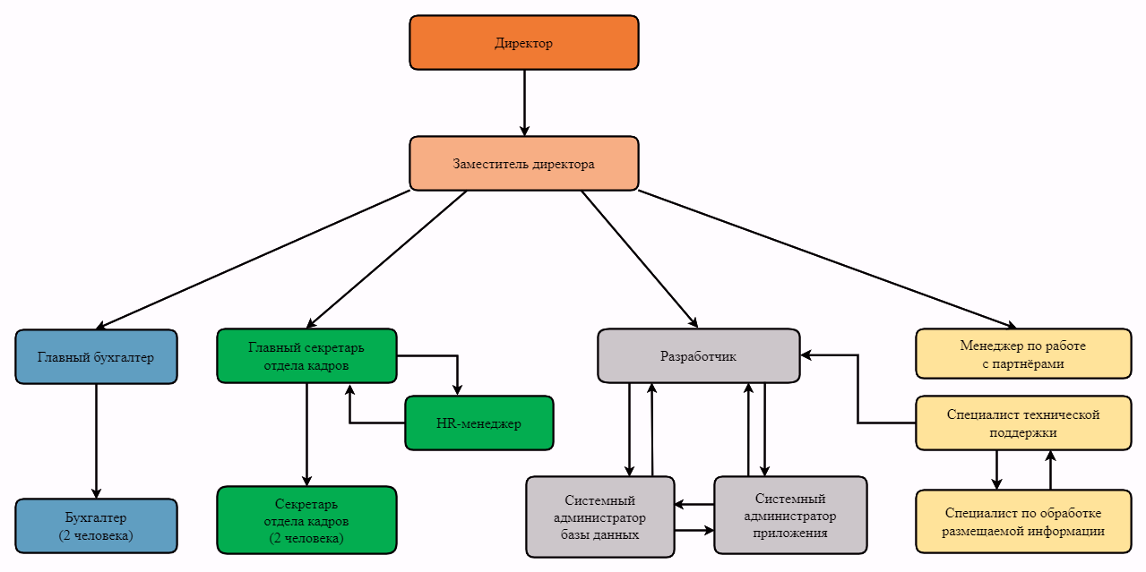

**Этап №2. Выявление задач решаемых с помощью ИС.**

**Анкеты для руководителей и специалистов** могут содержать следующие вопросы:

1. Каковы (с позиций вашего подразделения) должны быть цели создания интегрированной системы управления предприятием?
2. Организационная структура подразделения.
3. Задачи подразделения.
4. Последовательность действий при выполнении задач.
5. С какими типами внешних организаций (банк, заказчик, поставщик и т. п.) взаимодействует подразделение и какой информацией обменивается?
6. Каким справочным материалом вы пользуетесь?
7. Сколько времени (в минутах) вы тратите на исполнение основных операций? На какие даты приходятся «пиковые нагрузки»? (периодичность в месяц, квартал, год и т. д.)
8. Техническое оснащение подразделения (компьютеры, сеть, модем и т. п.). Используемые программные продукты для автоматизации бизнес-процессов.
9. Какие отчеты и как часто вы готовите для руководства? Ключевые специалисты подразделения, способные ответить на любые вопросы по бизнес-процессам, применяемым в подразделении.
10. Характеристики удаленных объектов управления.
11. Документооборот на рабочем месте.

**Ответ на этап №2:**

Приведём на примерах проблемы и задачи, которые решает информационная система (ИС) для работодателей и исполнителей.

Для работодателей:

Есть небольшая компания, которая занимается производством кондитерских изделий. Для продвижения и рекламы товаров и услуг, возникла задача разработки собственного логотипа. Логотип должен быть уникальным, качественным, хорошо запоминающимся.

Возможные решения:

1. Найти компанию, которая занимается созданием логотипов. Минусы: выполнение задачи компанией будет дороже чем одним специалистом, требует время для поиска подходящей компании, заключения договоров.
2. Купить соответствующее оборудование для решения задачи и нанять человека. Минусы: время затраты на поиск нужного человека, большой документооборот для его официального трудоустройства. Кроме этого, нецелесообразно трудоустраивать человека для выполнения разовой задачи. Покупка оборудования представляет собой дополнительные затраты.

Решение с помощью ИС:

Работодатель регистрируется на фриланс-платформе, оставляет задание. Фрилансеры просматривают задание и сами оставляют заявки на его исполнение. В связи с тем, что ИС сортирует возможных исполнителей по рейтингу, у работодателя появляется возможность выбрать хорошего специалиста, который заинтересован в решении его задачи.

Кроме этого, у работодателя есть возможность самостоятельно выбрать специалиста с помощью каталога фрилансеров, предоставляемого ИС, и предложить ему задачу.

Таким образом, работодатель потратит меньше времени на поиск специалиста. Кроме этого, сделка между работодателем и фрилансером происходит с помощью ИС, в связи с этим, не возникает проблема с организацией документооборота.

Для фрилансера:

Есть человек, который занимается установкой натяжных потолков. Он фрилансер, его не интересует официальное трудоустройство, только выполнение разовых заказов. Перед ним возникает проблема поиска новых проектов.

Возможные решения:

1. Поиск заказов с помощью рекламы предоставляемых услуг. Минусы: денежные затраты на создание рекламы, её размещения. Нет гарантии, что эту рекламу увидит потенциальный заказчик.
2. Поиск заказов с помощью довольных клиентов. Они рекомендуют человека в качестве мастера своим знакомым, друзьям, коллегам. Минусы: невозможность этого варианта при пустой базе клиентов. Нет гарантии возникновения предложения на работу.

Решение с помощью ИС:

Фрилансер регистрируется на фриланс-платформе, создаёт свой профиль. С помощью ИС у него есть возможность просматривать и выбирать интересующие задания, которые соответствуют его компетенции. Кроме этого, возможные работодатели сами могут находить фрилансеров и предлагать задачи. Таким образом, с помощью ИС упрощается процесс поиска заказов для фрилансера.

Анкета для руководителей компаний, которые нуждаются в специалисте для выполнения разового задания:

1. Сколько вы тратите времени на поиск специалиста для выполнения разовой задачи? Какие вы информационные ресурсы используете для поиска специалиста?
   1. С помощью ИС вы найдёте нужного специалиста за неделю.
2. Как на этапе поиска вы понимаете, что специалист выполнит заказ в срок и с заданным бюджетом, что он не соврал по поводу своих компетенций?
   1. ИС предоставляет рейтинг исполнителей. Вы можете посмотреть отзывы других заказчиков, количество выполненных проектов выбранного фрилансера.
3. Сколько денег вы планируете выделить из бюджета для решения задачи?
   1. С помощью ИС вы потратите меньше, потому что можете найти фрилансера, который согласится выполнить заказ за предложенную фиксированную сумму.
4. Планируете ли вы покупать оборудование для выполнения задачи?

Какое техническое оснащение подразделения (компьютеры, сеть, модем), какие программные продукты у вас есть и какие необходимы для выполнения задания?

* 1. Для разработки цифрового логотипа нужен графический планшет и стилус. При использовании ИС вы не будете платить за оборудование — его аренду или покупку.

1. Какой объем документов вы обрабатываете при стандартном решении задачи?
   1. При совершении сделки, ИС автоматически генерирует договор, в котором прописаны условия выполнения задания: для исполнителя прописано техническое задание, для работодателя указывается стоимость проекта. После совершении сделки, данный документ изменить нельзя.

Единственный договор, который подписывается один раз — это договор на предоставление услуг пользования фриланс-площадкой.

При совершении сделки фриланс-платформа берет агентское вознаграждение с суммы сделки.

Анкета для фрилансеров, которые ищут заказчика для того, чтобы он дал

задание.

1. Сколько времени вы тратите на поиск заказчика?
   1. С помощью ИС вы найдёте заказчика за неделю.
2. Как часто вы сталкивались с «недобросовестными» заказчиками, которые не заплатили Вам после успешного выполнения задания?
3. Как часто у вас возникают конфликты по поводу оплаты вашей работы? Какой объем документов вы обрабатываете при стандартном решении задачи?
   1. ИС обеспечивает полную безопасность и гарантию сделки. После размещения задания заказчик перечисляет средства на особый счёт в ИС. Тогда задание считается активированным и отображается фрилансерам. Когда исполнитель найден, автоматически генерируется отчёт-сделка, в которой прописаны обязанности сторон. Для фрилансера — это техническое задание, для работодателя — это средства, выделенные на проект. После совершения сделки этот документ изменять нельзя. После успешного выполнения задания исполнителем, деньги со счёта перечисляются на личный счёт фрилансера, указанного в ИС.

Если задание выполнено по техническому заданию, а работодатель отказывается платить, данная сделка с жалобами уходит на рассмотрение юристу, предоставляемому ИС. После этого конфликт разрешается согласно законодательству Российской Федерации.

При совершении сделки фриланс-платформа берет агентское вознаграждение с суммы сделки.

Описать функции и бизнесы компании.

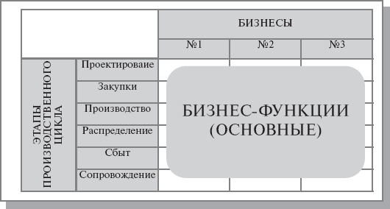

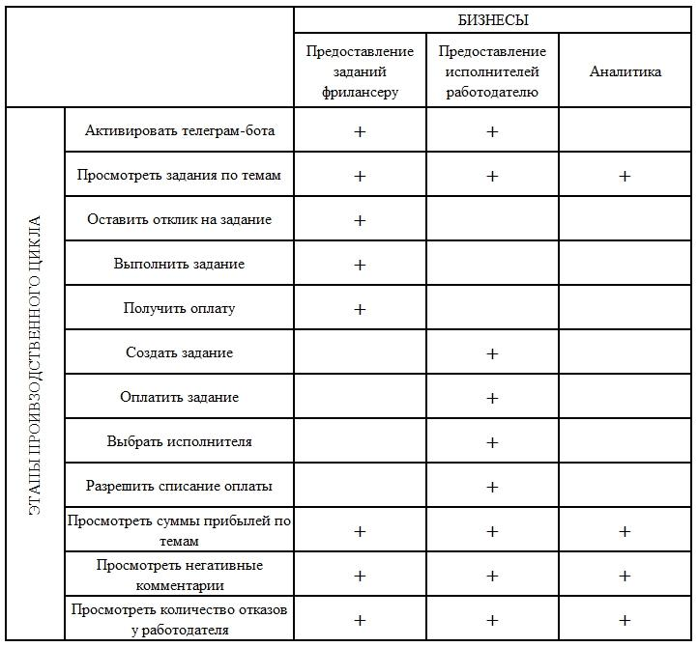

Где бизнес – это определенный продукт или услуга.

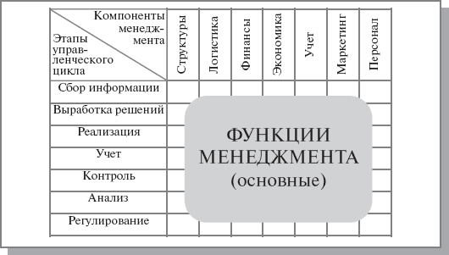

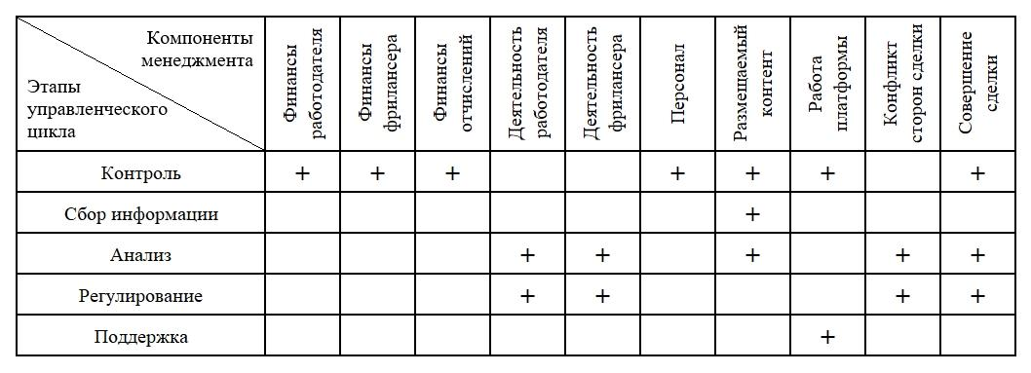

Описать функции управления.

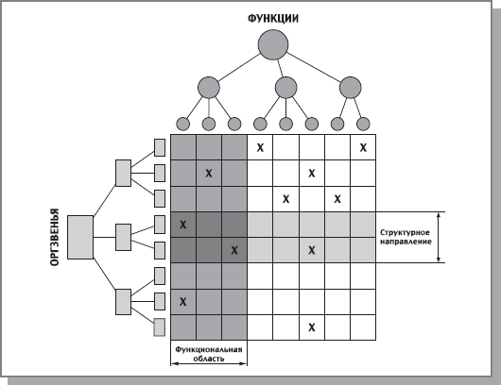

Описать зоны ответственности персонала за функции. Выявить роли потенциальных пользователей.

Диаграммы прецедентов

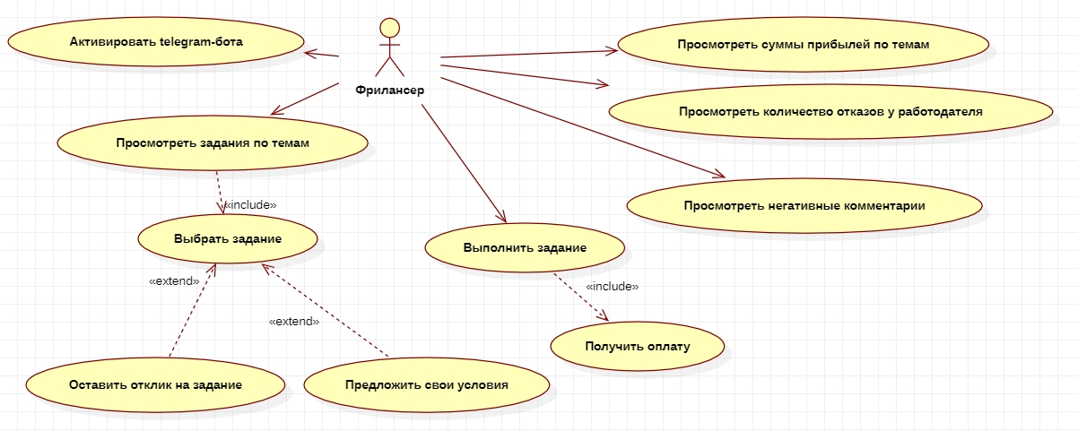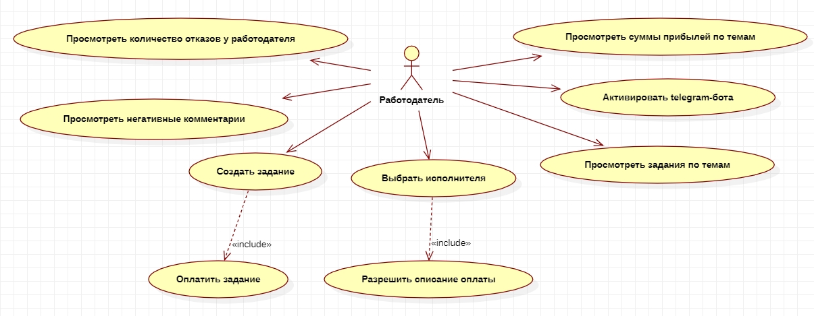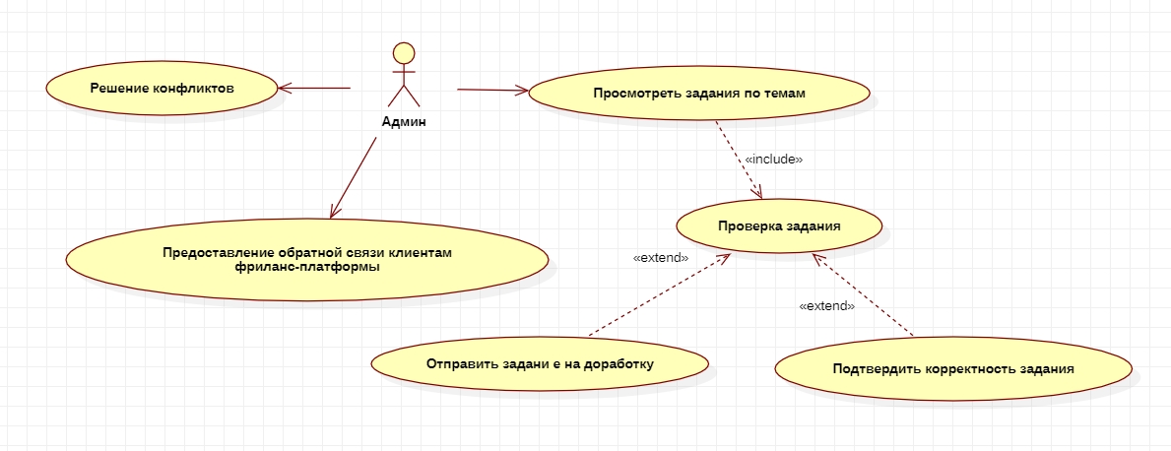

Диаграмма деятельности Фрилансера

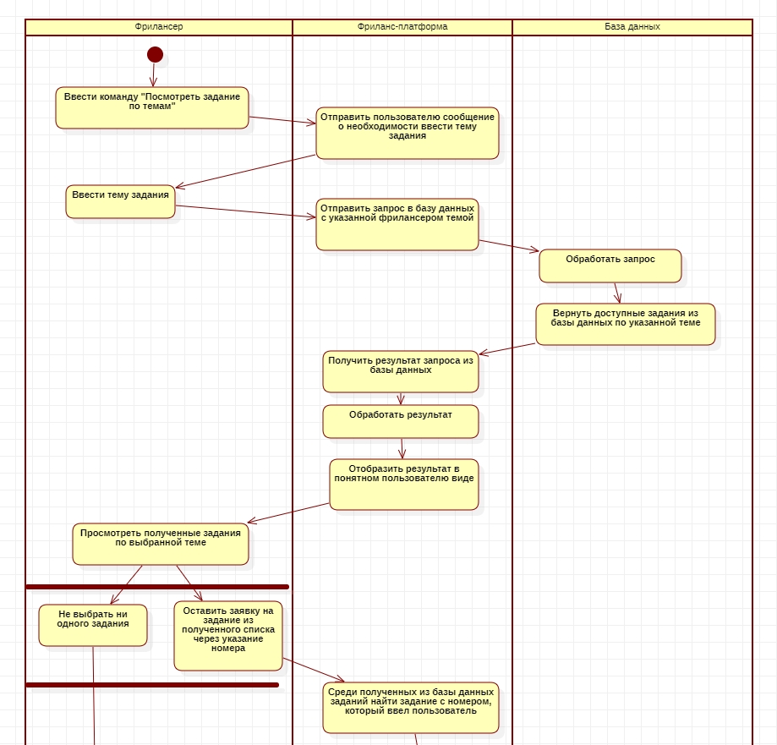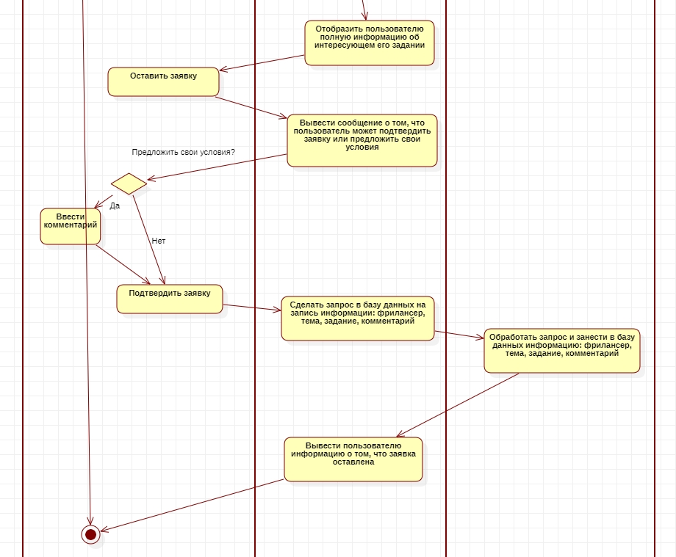

Диаграмма деятельности работодателя

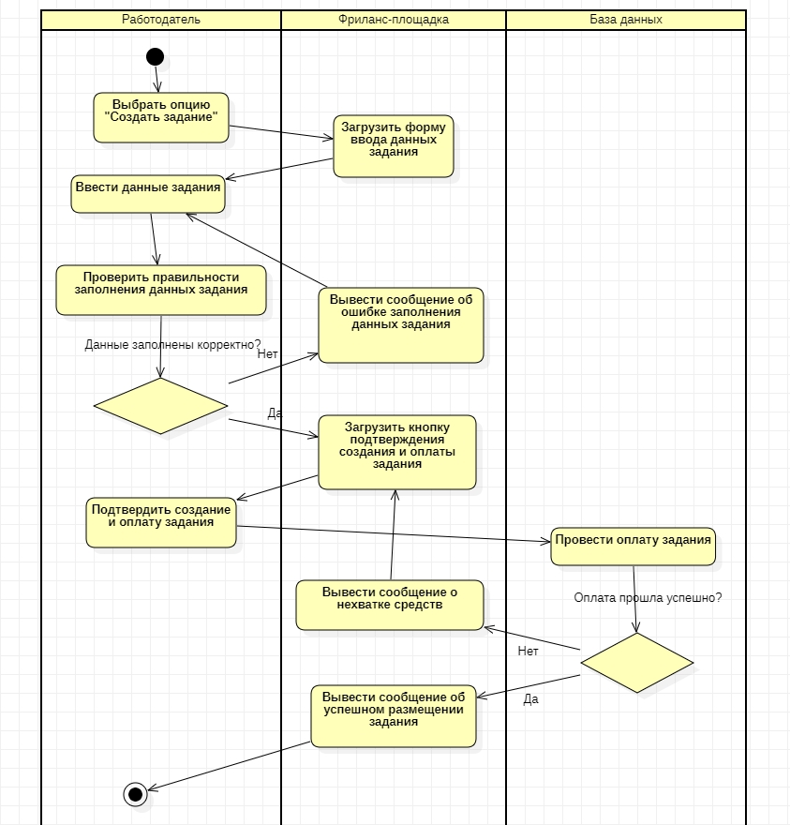

Диаграмма деятельности Админа

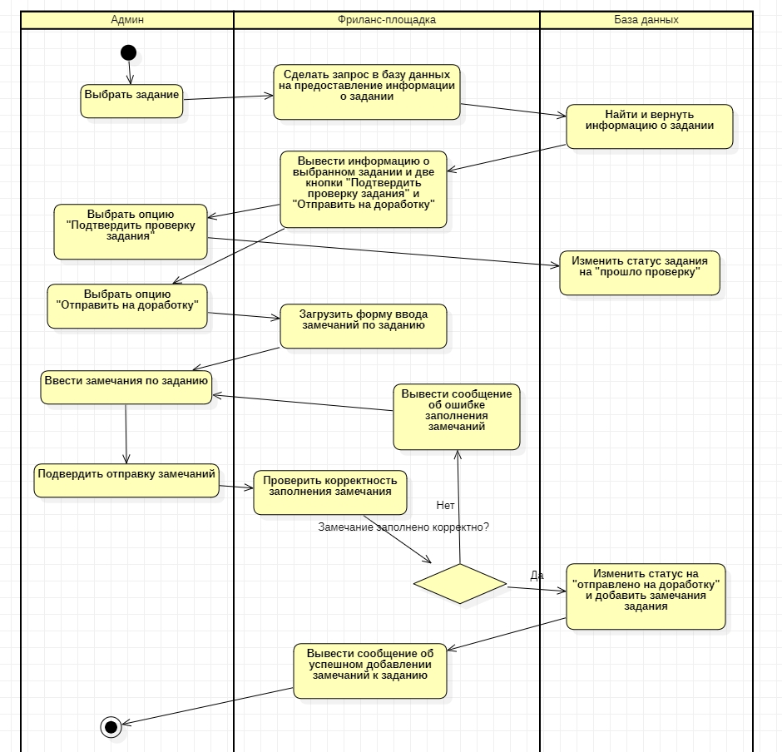

**Этап №3**

**Описать общую схему ИС(хранилище данных+среда доступа)**

Используемый стек технологий:

Python&PostgreSQL и PHP&MySQL.

Интерпретируемый высокоуровневый язык программирования Python был выбран за счет быстроты и удобства написания кода, наличия полезных библиотек и фреймворков.

У PostgreSQL есть множество возможностей. Созданный с использованием объектно-реляционной модели, он поддерживает сложные структуры и широкий спектр встроенных и определяемых пользователем типов данных. Он обеспечивает расширенную емкость данных и заслужил доверие бережным отношением к целостности данных. Несмотря на то, что были использованы не все возможности и функции хранения данных, было полезно начать взаимодействие с этой базой данных. Кроме этого, в виду потенциального продолжения разработки фриланс-платформы, потребности к хранению данных будут только возрастать и несомненным преимуществом является доступность мощных инструментов.

PHP был выбран связи с немалым опытом разработки автора на этом языке. Язык существует на давно, сформировано большое комьюнити, есть ответы на большую часть часто возникающих вопросов. Предоставляет встроенную поддержку для взаимодействия с базами данных MySQL.

MySQL – это одна из самых популярных реляционных баз данных с открытым исходным кодом, поддерживается Oracle.

**Привести схему доступа к данным( с указанием СУБД, языка или системы**

**для построения приложения).**

PostgreSQL:

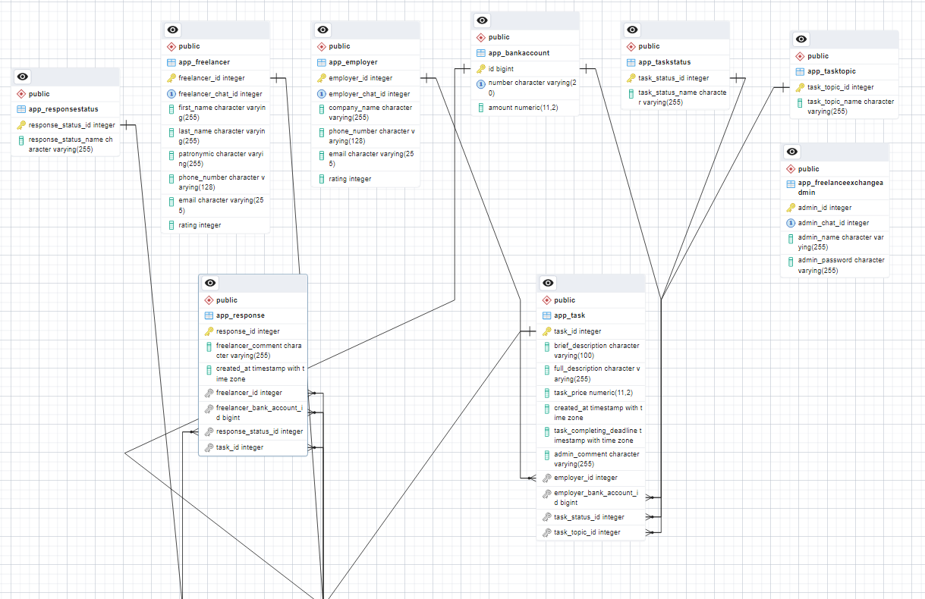

MySQL:

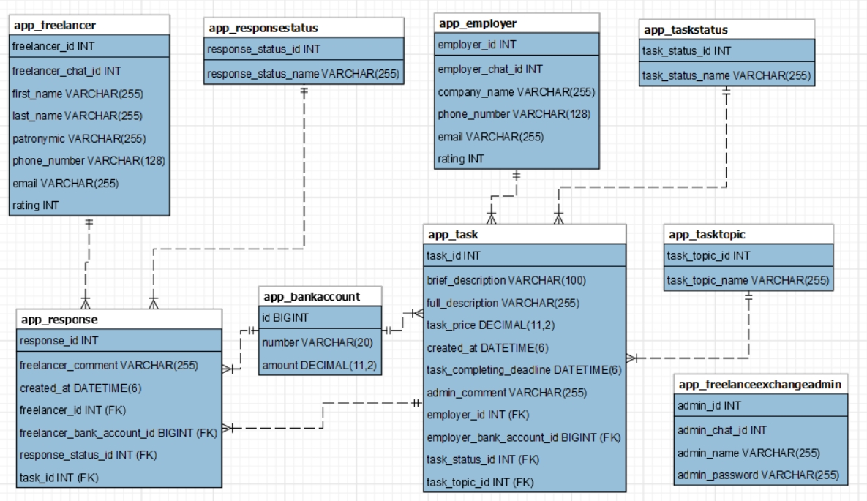

**Разработать хранилище данных(валидность данных).**

Проверка валидности данных осуществляется в основном на стороне приложения, а не на стороне базы данных.

Осуществляются проверки занесения в таблицу невалидных данных:

1. Дата. Производится проверка ввода даты в некорректном формате. Отслеживаются попытки создать задание, срок выполнения которого уже истек.
2. Номер банковского аккаунта. Производится проверка номера банковского аккаунта на соответствие стандарту РФ.

1. Идентификаторы темы. Задания можно создать с темой из заранее определенного списка тем. Это исключает ситуацию дублирования одинаковых по смыслу тем.
2. Уникальный идентификатор пользователя в мессенджере Telegram.

Производится проверка на корректность введения, соответствия его формата правилам пользования мессенджера. Кроме этого, производится проверка наличия пользователя с переданным идентификатором в базе данных бота.

Кроме этого, каждое созданное задание подлежит проверки администратора фриланс-платформы для исключения создания заданий, нарушающих законодательство РФ.

**Разработать приложение(авторизация и соответствующий функционал)**

Реализация приложения осуществлялась в виде телеграмм-бота. Данная реализация была выбрана за счет следующих преимуществ:

1. Удобный интерфейс взаимодействия пользователя с телеграмм-ботом;
2. Популярность и надежность мессенджера Telegram. Во многих современных компаниях общение между сотрудниками и клиентами происходит посредством Telegram;
3. Простая авторизация без необходимости создания личного кабинета пользователя. Происходит посредством переключения ролей: администратора, фрилансера, работодателя.

Для создания телеграмм-бота на языке Python и взаимодействия с базой данных использовался фреймворк django.

Этот фреймворк был выбран по следующим причинам:

1. Масштабируемость. При увеличении количества пользователей фриланс-платформы, приложение будет отвечать требованиям по скорости ответа.
2. Популярность.
3. Надежность.
4. Быстрота написания кода.Django был разработан для того, чтобы помочь разработчикам как можно быстрее доводить приложения от концепции до завершения.
5. DJANGO ORM, которое позволяет взаимодействовать с базой данных через классы и объекты и предоставляет методы для получения и изменения данных в базе.

В разработке телеграмм-бота на языке PHP была использована библиотека Telegram Bot SDK. Она имеет подробную, хорошо описанную документацию. Предоставляет простой и удобный интерфейс для работы с Telegram Bot API. Есть сообщество из сотен разработчиков в мессенджере Slack, Telegram и Stack Overflow. При необходимости можно связаться с командой разработчиков через раздел Issues на странице проекта на GitHub или в Telegram канале и предложить свои идеи для улучшения или задать интересующий вопрос.

**Демонстрация работы на примере скрин-форм:**

Демонстрация работы: Команды для начала общения с ботом: /start,

/help

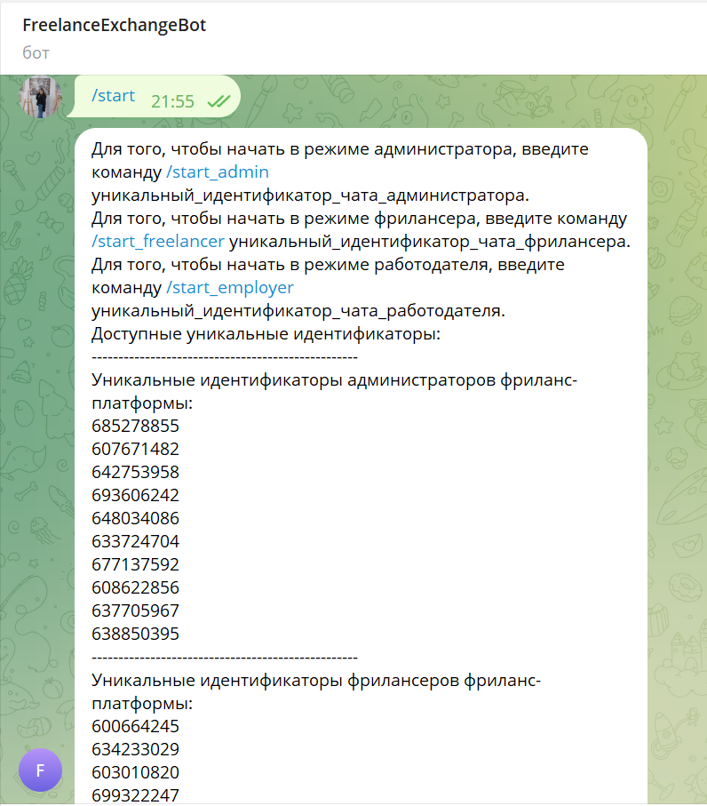

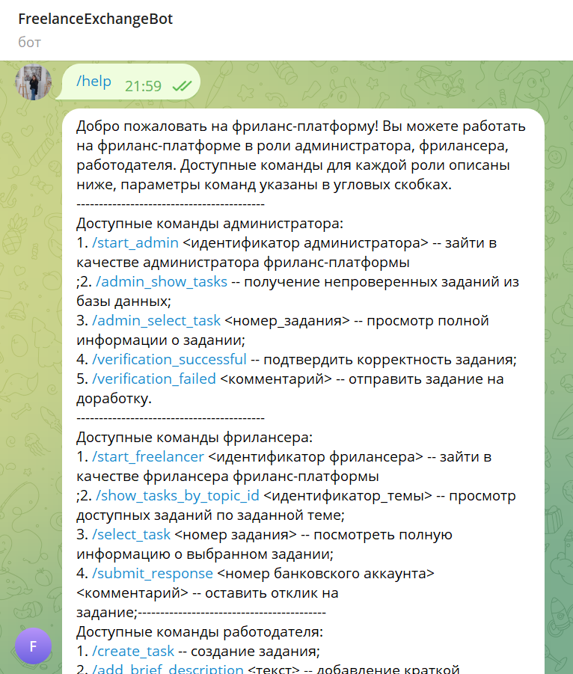

**Демонстрация работы: команды администратора фриланс-платформы**

1. /start_admin <идентификатор администратора> -- зайти в качестве администратора фриланс-платформы;

2. /admin_show_tasks -- получение непроверенных заданий из базы данных;

3. /admin_select_task <номер_задания> -- просмотр полной информации о задании;

4. /verification_successful -- подтвердить корректность задания;

5. /verification_failed <комментарий> -- отправить задание на доработку.

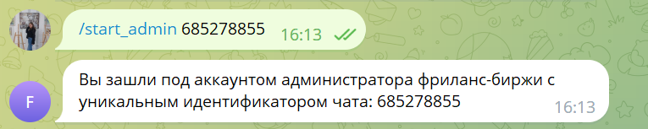

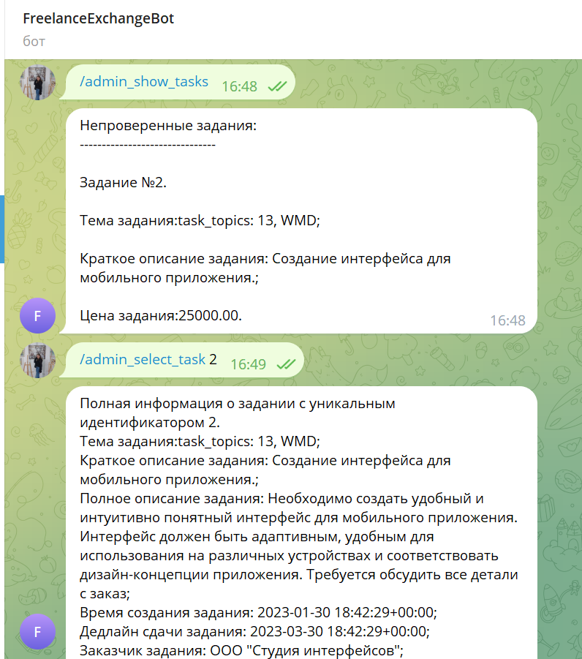

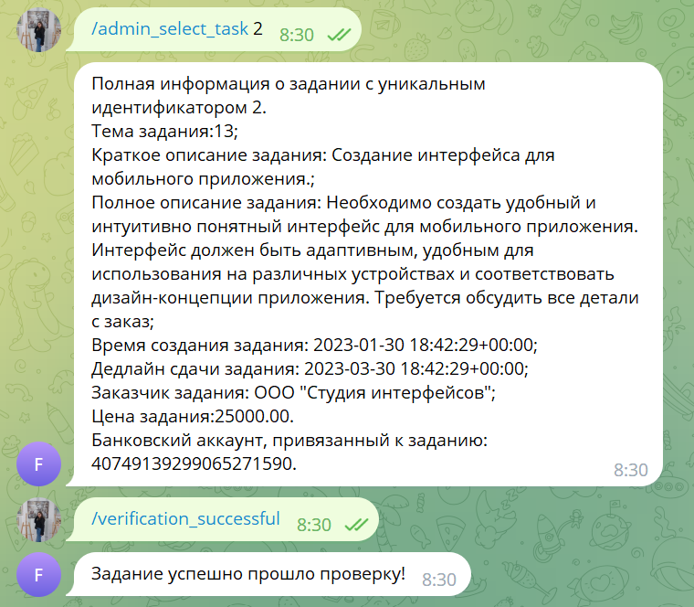

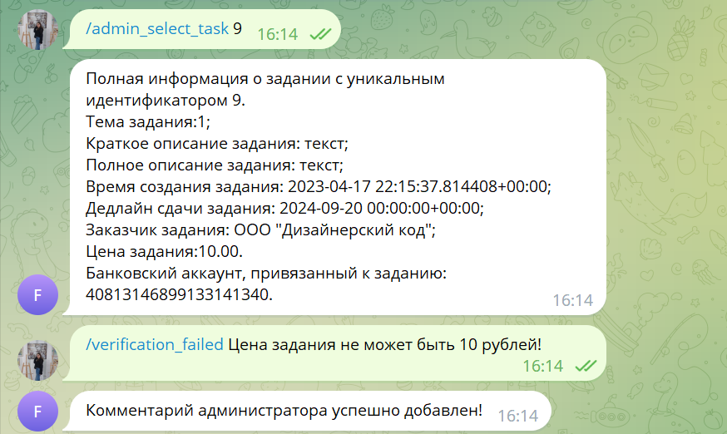

**Демонстрация работы: команды фрилансера фриланс-платформы**

1. /start_freelancer <идентификатор фрилансера> -- зайти в качестве фрилансера фриланс-платформы;

2. /show_tasks_by_topic_id <идентификатор_темы> -- просмотр доступных заданий по заданной теме;

3. /select_task <номер задания> -- посмотреть полную информацию о выбранном задании;

4. /submit_response <номер банковского аккаунта> <комментарий> -- оставить отклик на задание.

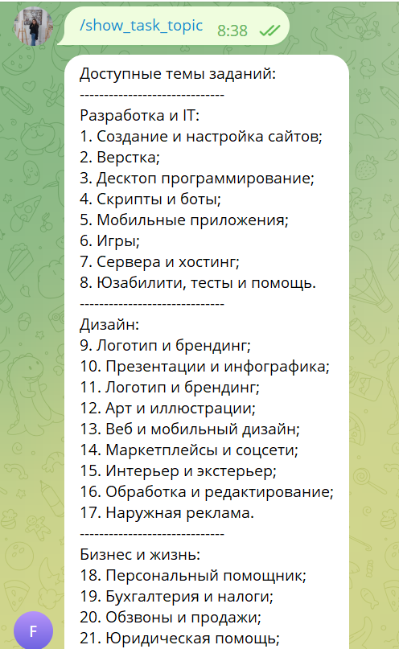

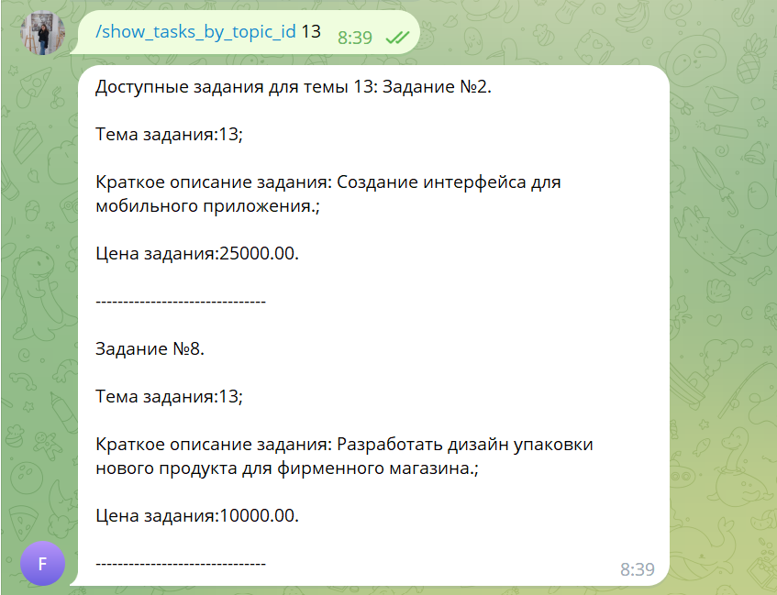

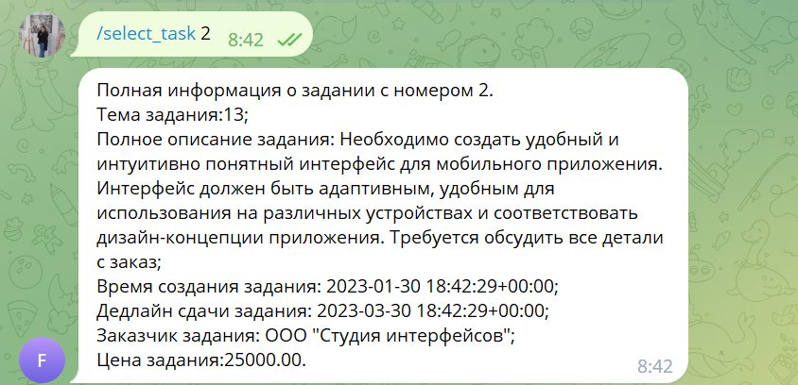





**Демонстрация работы: команды работодателя фриланс-платформы**

1. /create_task -- создание задания;

2. /add_brief_description <текст> -- добавление краткой информации о задании;

3. /add_full_description <текст> -- добавлении полной информации о задании;

4. /add_task_price <цена> -- добавление информации о цене задания;

5. /add_task_completing_deadline <дата в формате ГГГГ-ММ-ДД> -- добавление крайнего срока выполнения задания;

6. /add_bank_account <номер банковского счёта> -- добавление

банковского аккаунта, привязанного к заданию;

7. /add_task_topic_id <номер темы> -- добавление темы задания;

8. /confirm_task -- подтвердить информацию о задании.

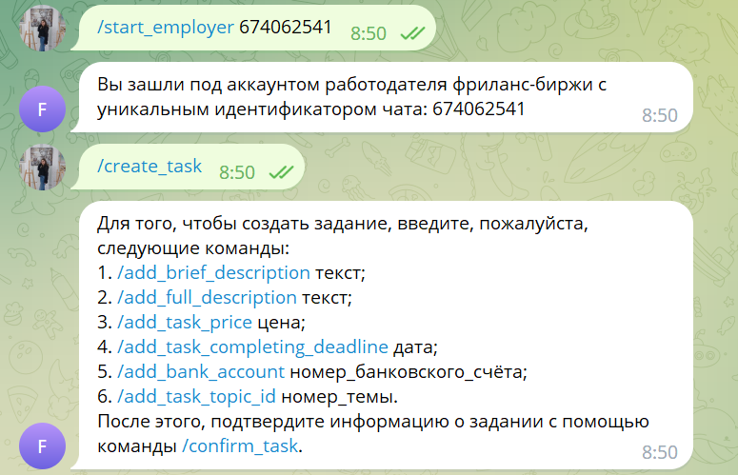

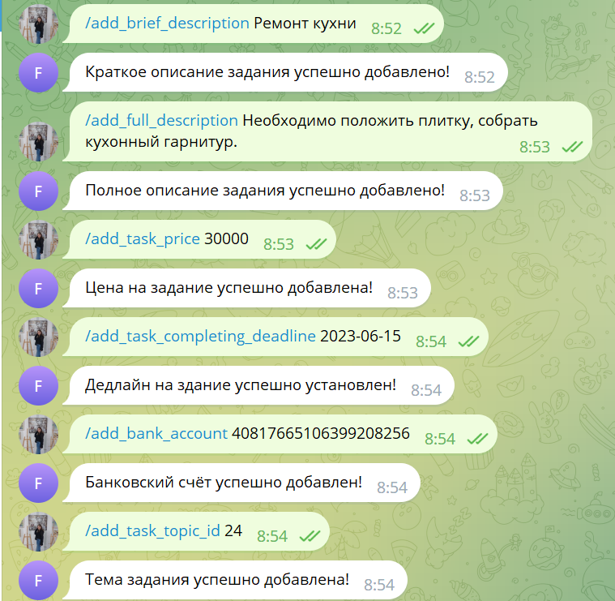

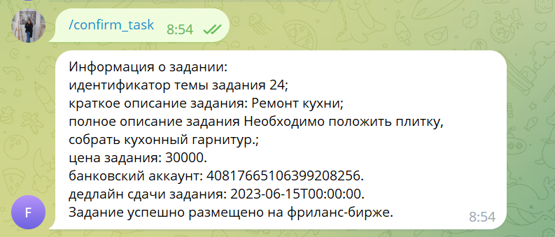

**Выполнить тестирование заявленных функций, оценить предполагаемую**

**нагрузку на сеть.**